Četrtek, 16. 4. 2020 DAN ZA MATEMATIKO
ČRTA, TOČKA in BESEDILNE NALOGE

Danes boš ponovil in utrjeval učno snov. Poglej si predstavitev učiteljice Petre. Črte si v zvezku že risal. Morda ti bo danes šlo hitreje in boš pri tem tudi natančen. Besedilne naloge pa so še za popestritev. Saj veš: VAJA DELA MOJSRA, ČE MOJSER DELA___________ .
Naslov: Črta in točka
Poznamo različne vrste črt: ravne, krive, lomljene, sklenjene in nesklenjene.
Kjer se dve črti sekata, dobimo presečišče. Presečišče označimo s križcem in veliko
tiskano črko. Ravne in lomljene črte vedno rišemo z ravnilom.

V DZ na strani 10 ti Lili in Bine razlagata, kako sta povezala dve točki med seboj.
- Razmisli, kdo je narisal krajšo in kdo daljšo črto.
- Kako bi dokazal, da je ravna črta res najkrajša?
- Kako lahko izmeriš dolžino ravne črte?
- Ali lahko dolžino krive črte tudi izmeriš z ravnilom? Zakaj ne?

Pri merjenju si lahko pomagaš z vrvico. Na krivo črto položiš vrvico, nato pa jo iztegneš in tako ugotoviš, kako dolga je črta v resnici.
Dolžine različnih narisanih črt izmeri z vrvico in tako dokaži, da je ravna črta res najkrajša.
Nato reši 1., 2.,3. in 4. nalogo na strani 10 in 11.

DODATNO DELO: DZ 3, stran 11, 12.

Oglej si fotografijo. Ali si našel črto pregiba? Ali je figura simetrična?
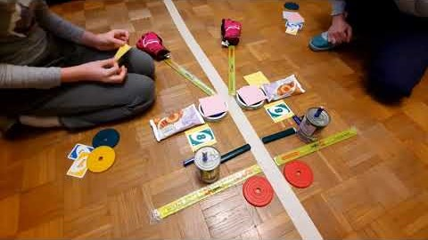
Poskusi sestaviti podobno talno sliko. Pri delu se zabavaj, potem pa le vse pospravi.

VAJA DELA MOJSTRA

Miha ima 26 rdečih in 19 modrih frnikol. V vsako škatlico jih bo dal po 9. Koliko škatlic potrebuje?

Nina je kupila tri pobarvanke po 8 evrov in ene barvice za 9 evrov. Koliko je plačala za vse skupaj?

Tim je imel 65 evrov. Kupil je 5 majic po 6 evrov. Koliko denarja mi je še ostalo?

Sosed je bil na morju 4 tedne in tri dni. Koliko dni je bil na morju?

Nataša je stara 7 let. Brat Vid je šest let starejši od nje. Mama ima šestkrat več let kot Nataša. Koliko so stari vsi skupaj?

Ana je na ogrlico nanizala 42 kroglic, Pia 6 kroglic več kot Ana, Lucija pa osemkrat manj kroglic kot Pia.
Koliko kroglic so nanizali na ogrlico vse tri skupaj?
Katera je nanizala največ kroglic in katera najmanj?
Prikaži z vrstičnim diagramom. Ne pozabi upoštevati legende.
 |  |  |  | Legenda: |  |  | = 6 kroglic

Natančno si poglej Klarin delovni dan. Morda je podoben tvojemu, ko smo še hodili v šolo
Pol ure pred zbujanjem je ura _____________________.
Od začetka branja pravljice do spanja traja ________________________.
Šolska ura traja 45 minut. Kdaj se konča 1. šolska ura? ______________
Koliko prostega časa ima popoldne? _____________________________
Koliko manjka še do polnoči, ko Klara zaspi? ______________________

Poišči karte s števili, s katerimi lahko napišeš 2 računa seštevanja in 2 računa odštevanja. Karte pobarvaj z enako barvo in napiši račune.
48 |  | 56 |  | 37 |  | 35 |  | 91 |  | 85

Poišči karte s števili, s katerimi lahko napišeš 2 računa množenja in 2 računa deljenja. Karte pobarvaj z enako barvo in napiši račune.
65 |  | 7 |  | 9 |  | 56 |  | 8 |  | 6

